- 如何開立預付費用:
- 製作請購單:
例如:預付預算外xx計畫講師鐘點費
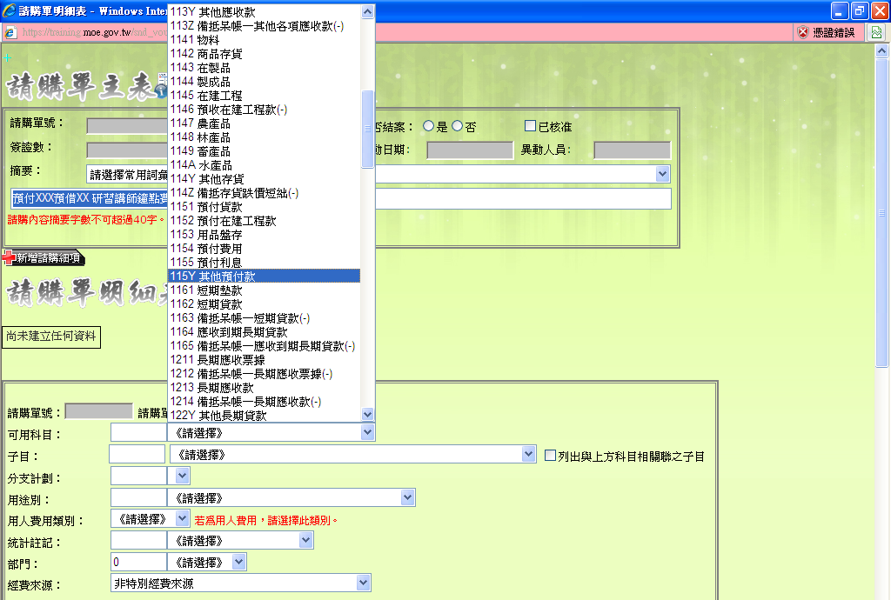
1.選擇可用科目:
115Y其他預付款
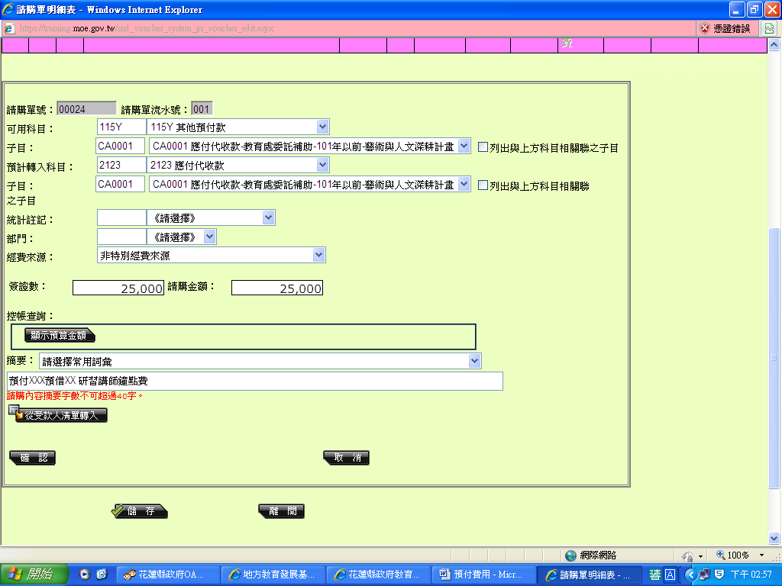
2.選擇子目
3.選擇預計轉入科目
4.選擇(預計轉入科目)子目
- 支出傳票-轉入請購單
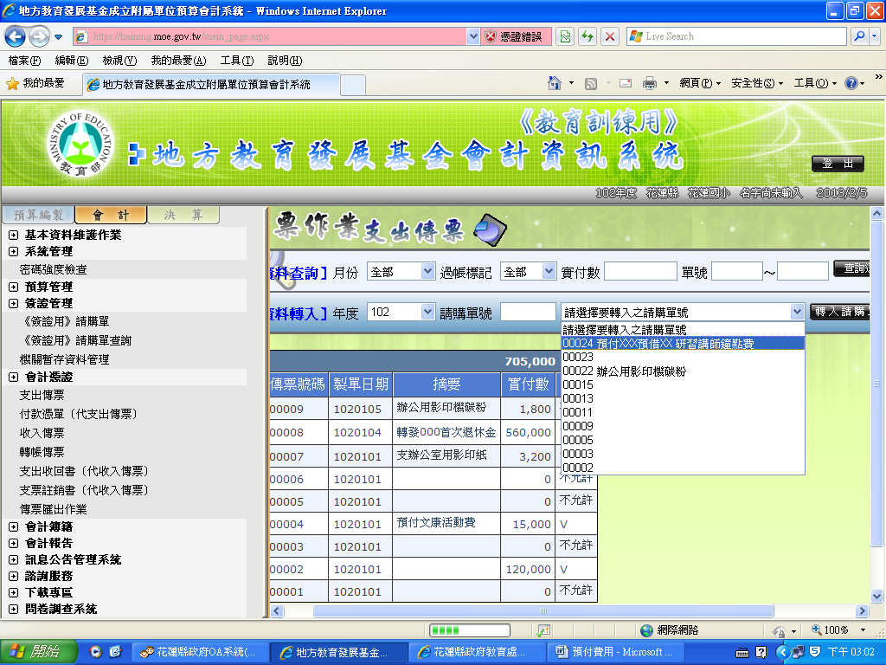
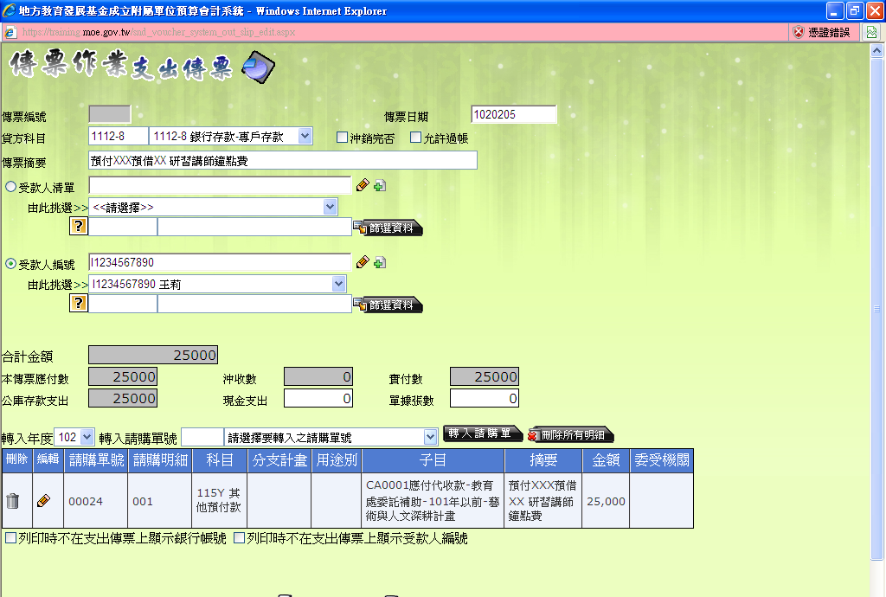

支出傳票畫面
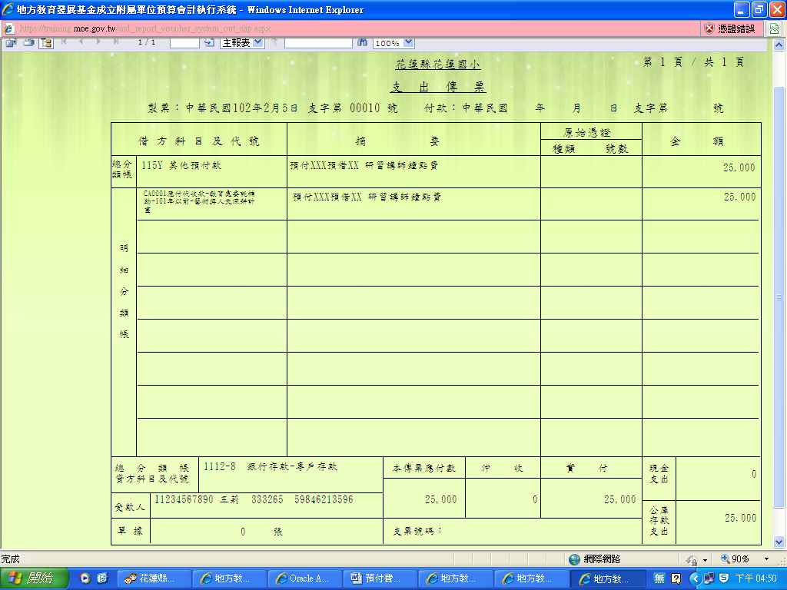
- 預付費用轉正-開立轉帳傳票
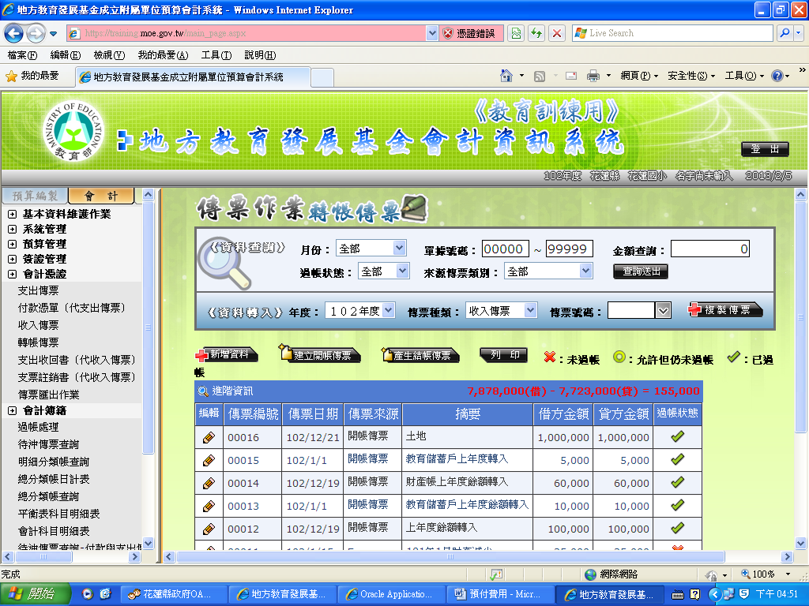
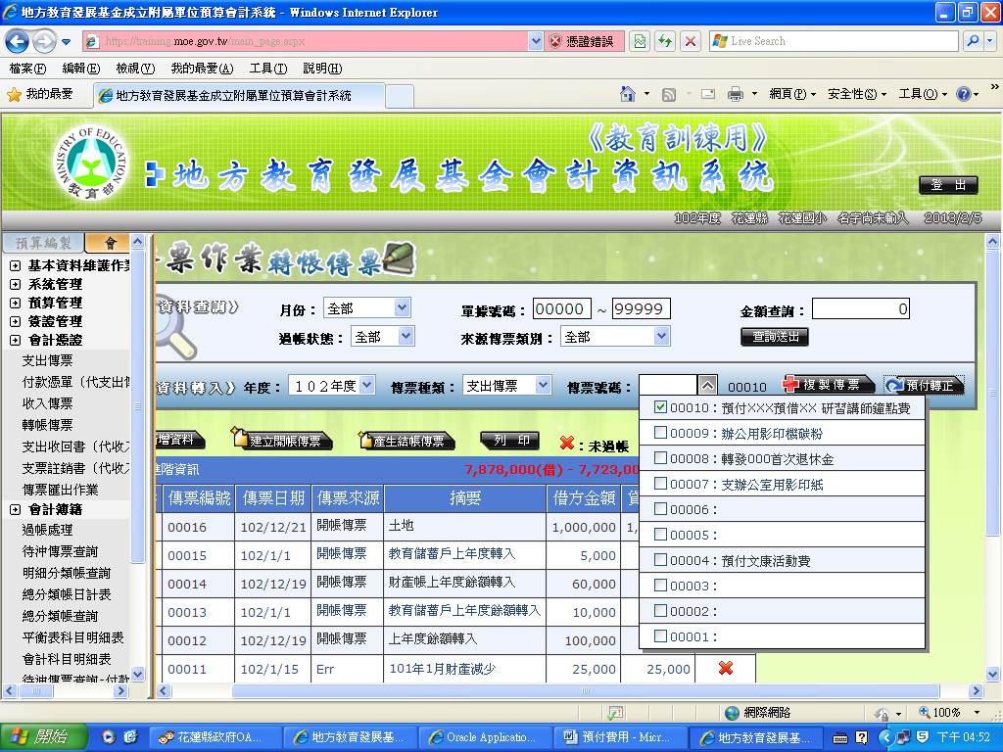
選擇原預付費用支出傳票號碼後-按【預付轉正】
出現以下畫面:原支出傳票已借貸相反(已轉正)
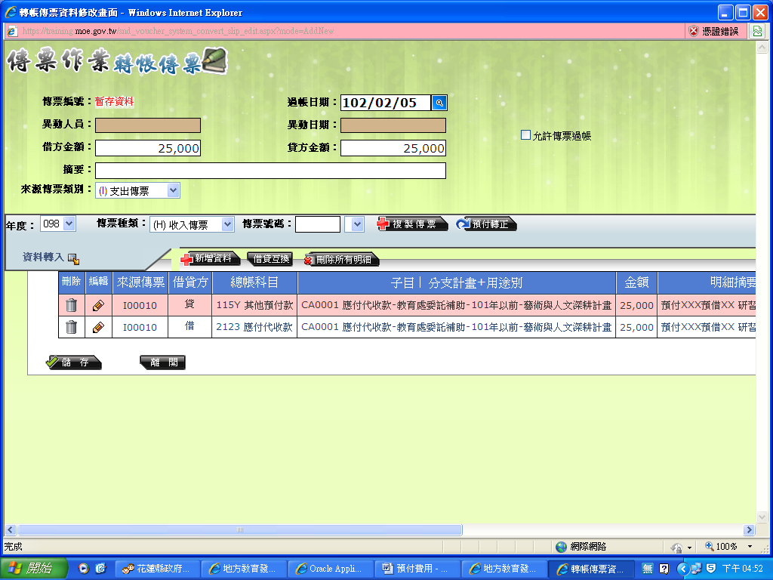
儲存→列印傳票
- 預付費用部分收回部分轉正
例如:預借25,000元，實際支用15,000元，繳回10,000元。
1.開立轉帳傳票-轉正15,000元
選擇原預付費用支出傳票號碼後-按【預付轉正】

出現以下畫面:原支出傳票已借貸相反

點選編輯進入修改為預轉正金額
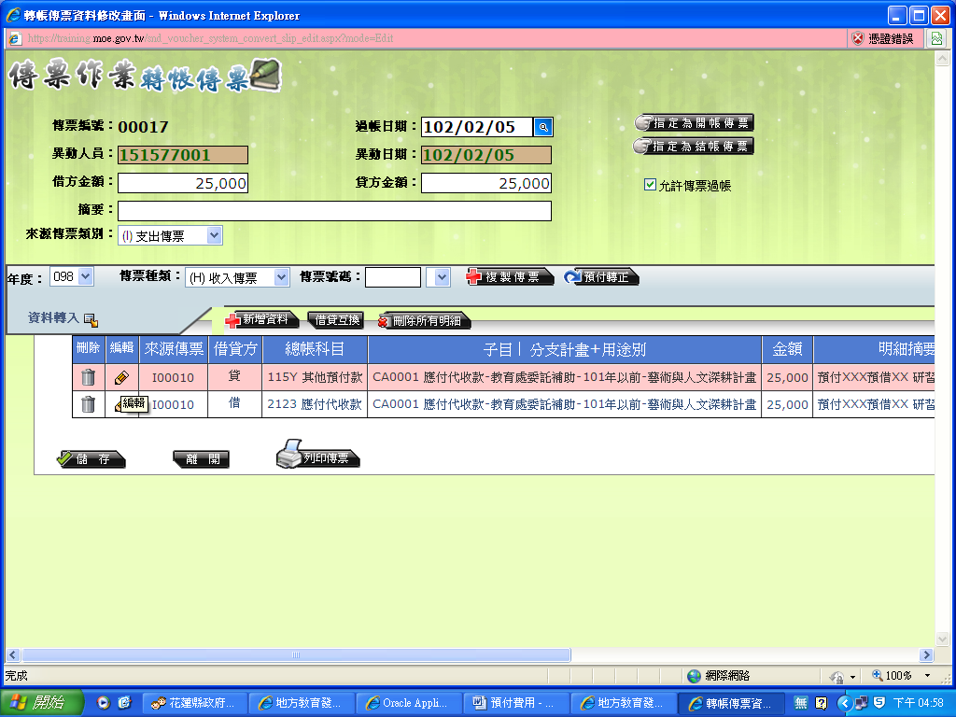
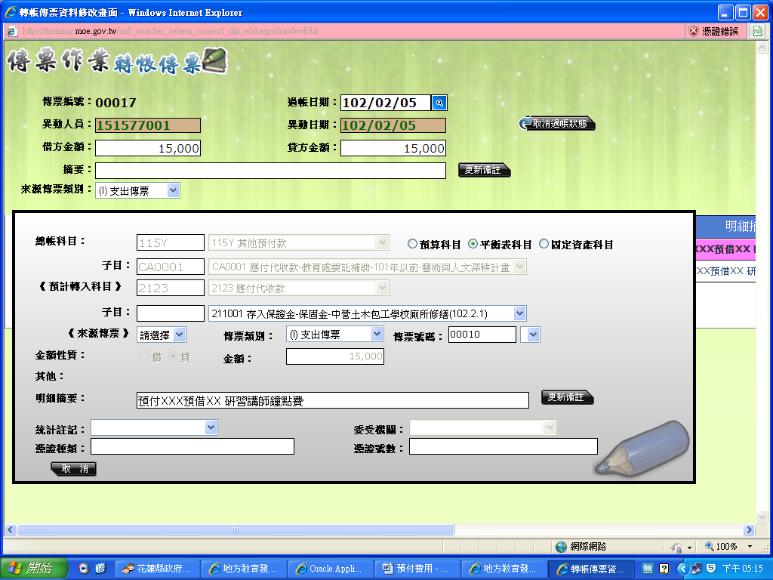
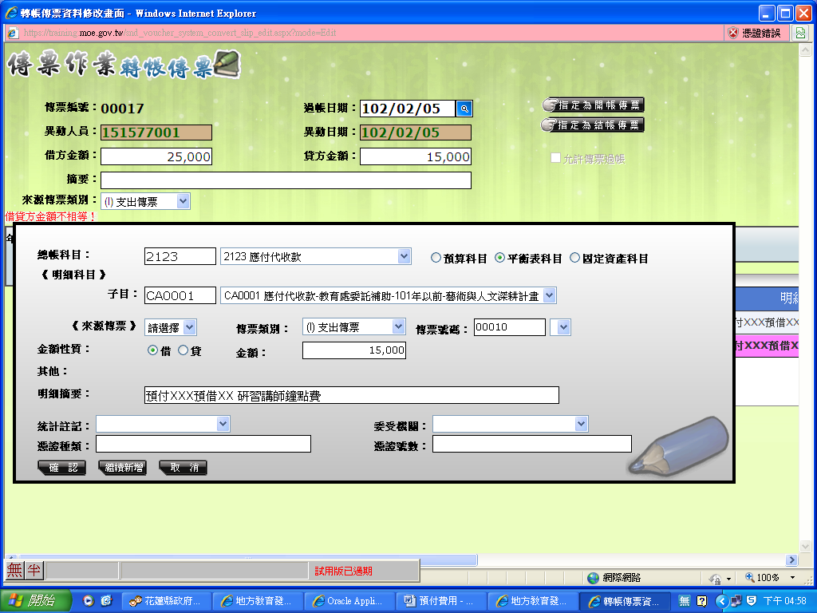

轉帳傳票畫面:
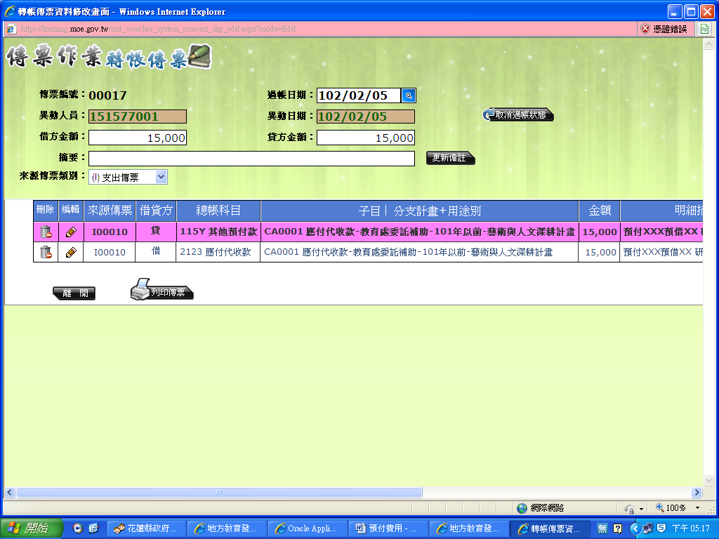
可參考平衡表科目明細帳還有未沖銷預付款10,000元
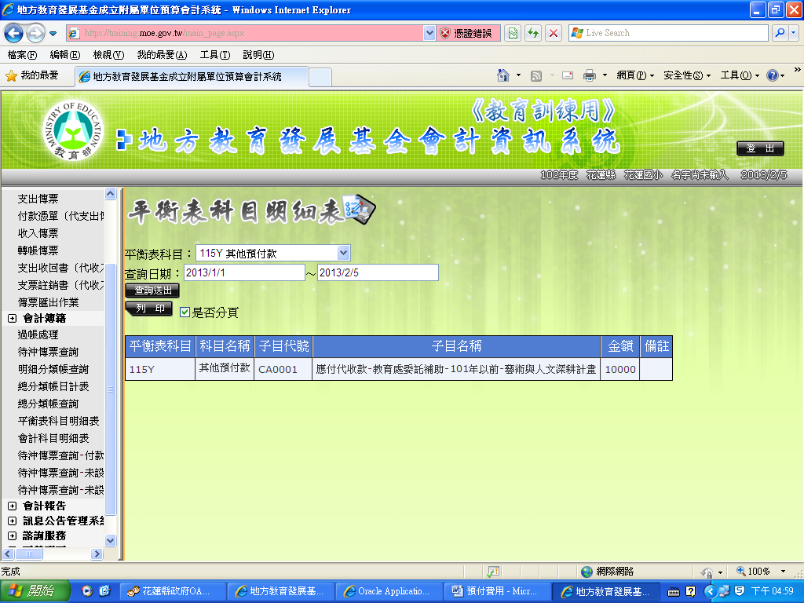
2. 開立收入傳票-收回10,000元
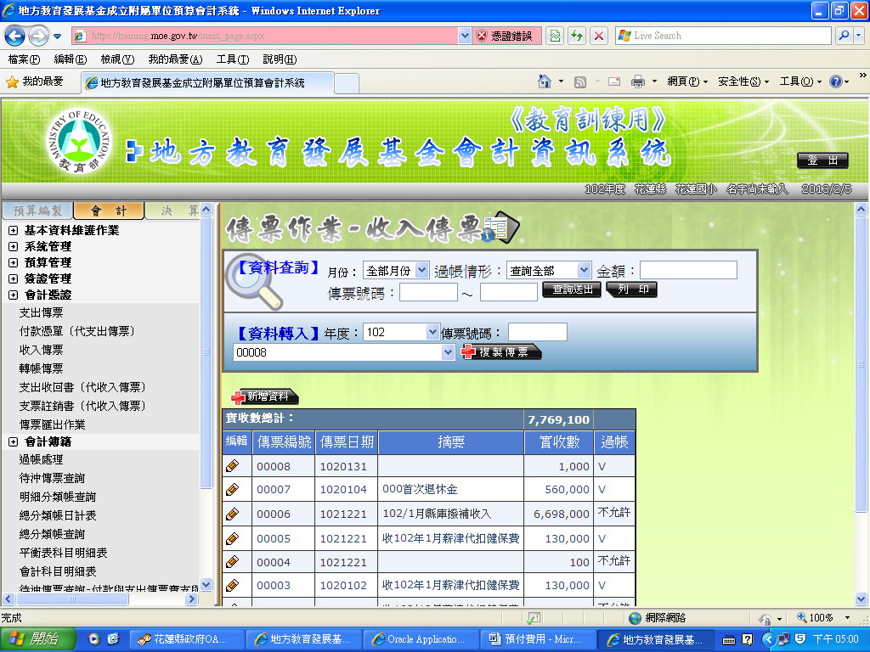
按新增資料

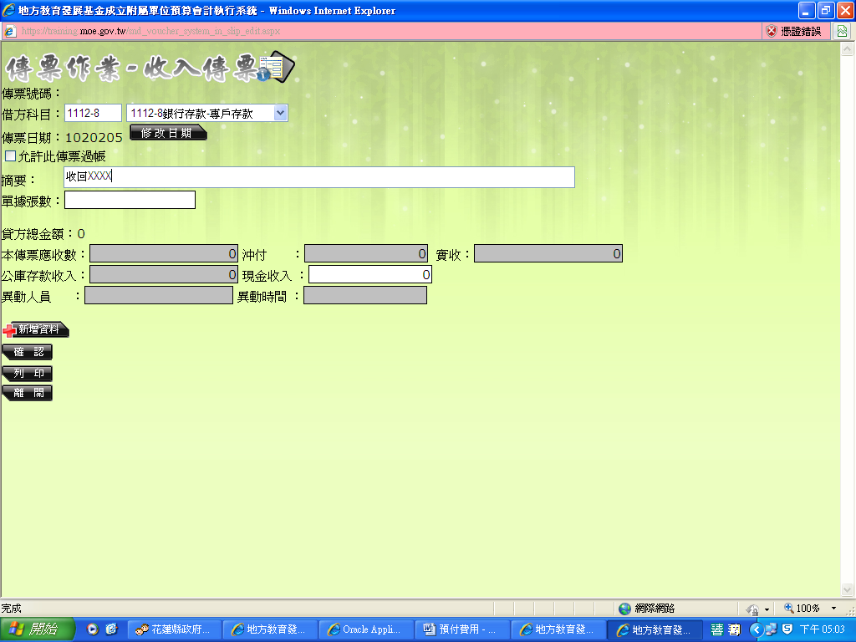
3.按新增資料
1.選取借方科目
2.輸入摘要
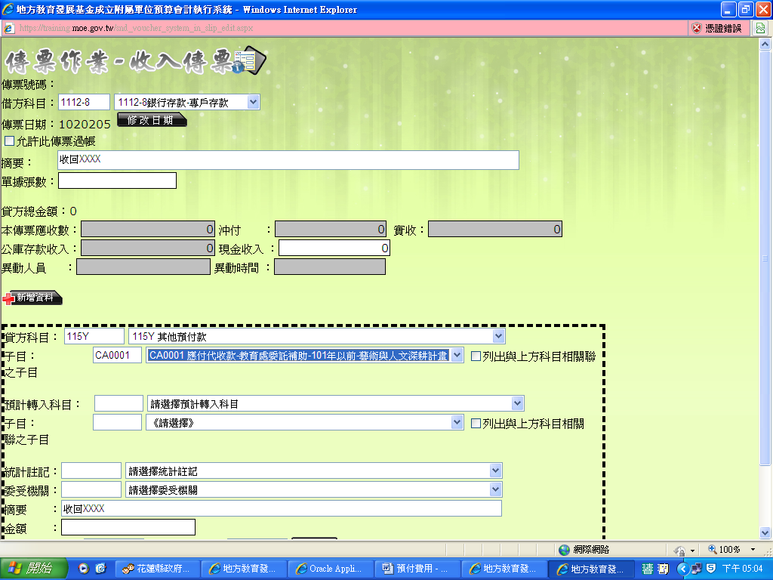
4.選取貸方科目

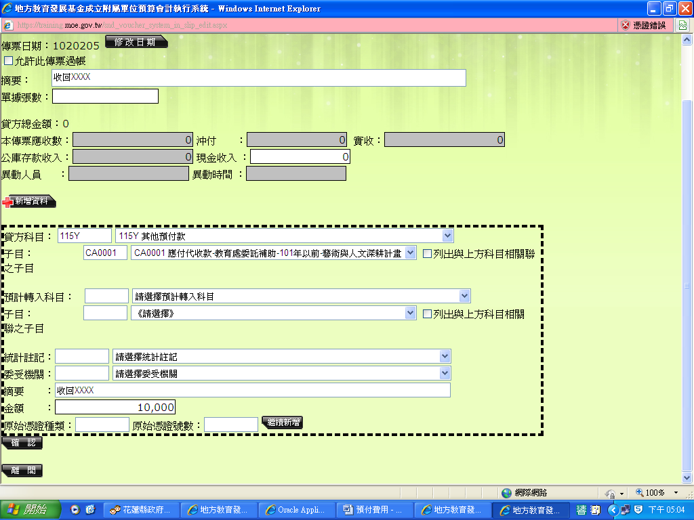
5.輸入摘要及金額

收入傳票畫面
